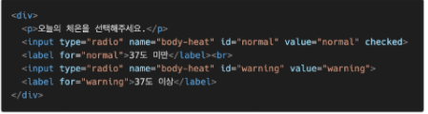

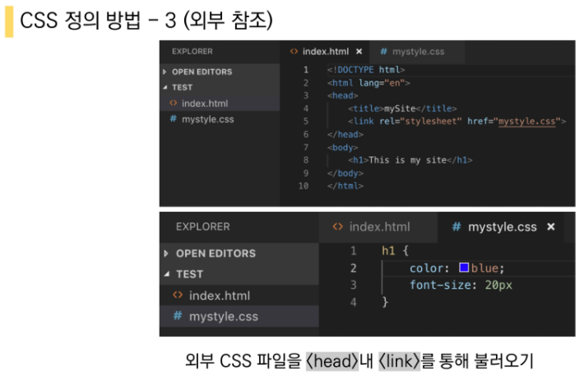

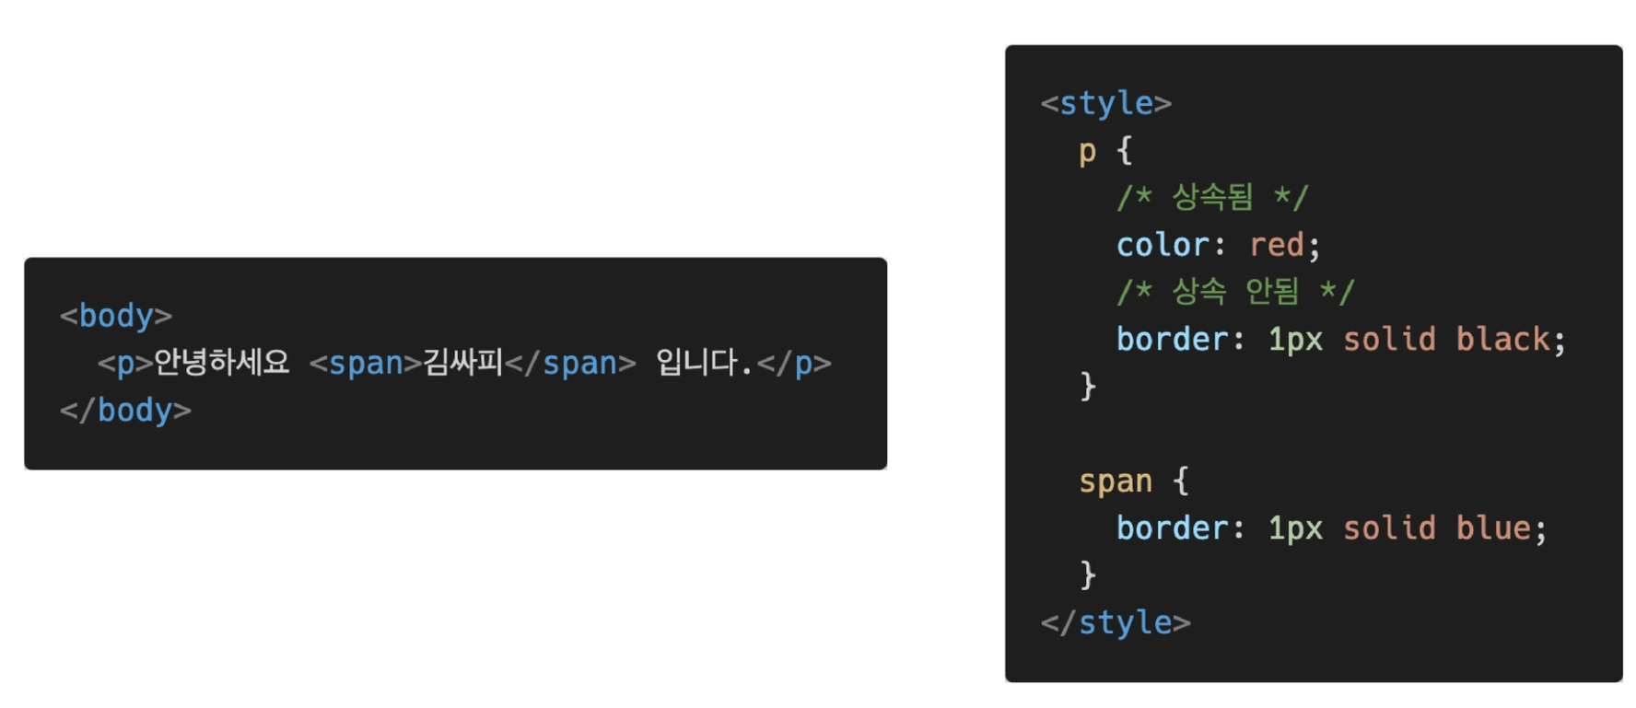

ㅈ